新 书 推 荐

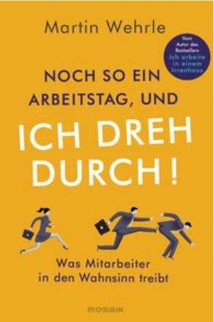中文书名：《再有一个这样的工作日，我就要疯了！是什么让员工抓狂》
英文书名：One More Work Day Like That and I'll Go Crazy!：What drives employees insane
德文书名：Noch so ein Arbeitstag, und ich dreh durch!
作 者：Martin Wehrle
出 版 社：Verlagsgruppe Random House GmbH
代理公司：ANA/ Susan Xia
页 数：368页
出版时间：2018年9月
代理地区：中国大陆、台湾
审读资料：德文电子稿
类 型：经管

内容简介：

来自各行各业的员工都表达了自己的观点

许多公司都受非理性支配。员工必须按照他们被要求的去做，仅仅因为他们被要求了——即便那完全是无稽之谈。规则胜于常识，工作氛围主要取决于老板的心情。

在他的新书中，马丁•韦尔(Martin Wehrle)着眼于阐述企业们如何让自己的员工抓狂。他用自己标志性的令人振奋的语言，记录了他在实践中遇到的种种惊人事例。他准确地抓住了读者每天面临的挑战，并写出了反击这种荒谬文化的可能性和机会。

- 从实习生到经理，从木匠到教师的案例研究

- “工业化开始200年后你可能犯的最大错误是什么？你的头不是用来点头，而是用来思考!”----马丁•韦尔

作者简介：

马丁•韦尔(Martin Wehrle)被认为是德国最知名的职业和薪资教练，他为《时代周刊》(Die Zeit)和《明镜在线》(Spiegel online)等期刊撰稿。在汉堡的职业顾问学院，他培训职业教练。

谢谢您的阅读！
请将反馈信息发至：夏蕊（Susan Xia）
安德鲁·纳伯格联合国际有限公司北京代表处
北京市海淀区中关村大街甲59号中国人民大学文化大厦1705室
邮编：100872
电话：010-82504406
传真：010-82504200
Email：susan@nurnberg.com.cn
网址：http://www.nurnberg.com.cn
微博：http://weibo.com/nurnberg
豆瓣小站：http://site.douban.com/110577/

